МИНИСТЕРСТВО ОБРАЗОВАНИЯ И НАУКИ
РОССИЙСКОЙ ФЕДЕРАЦИИ
Федеральное государственное бюджетное образовательное учреждение
высшего образования
«МОСКОВСКИЙ ПОЛИТЕХНИЧЕСКИЙ УНИВЕРСИТЕТ»

ПОЯСНИТЕЛЬНАЯ ЗАПИСКА ПО ДИСЦИПЛИНЕ
«ПРОЕКТНАЯ ДЕЯТЕЛЬНОСТЬ»

на тему:
«Веб-сервис для Сириуса»

Куратор проект: _______________ / ________________________________, ____________ /
подпись ФИО, уч. звание и степень
Студент: ______________ / _________________________________, ____________ /
подпись ФИО, группа
Студент: ______________ / _________________________________, ____________ /
подпись ФИО, группа
Студент: ______________ / _________________________________, ____________ /
подпись ФИО, группа
Студент: ______________ / _________________________________, ____________ /
подпись ФИО, группа
Студент: ______________ / _________________________________, ____________ /
подпись ФИО, группа

Москва, 2019
ЗАДАНИЕ НА ВЫПОЛНЕНИЕ ПО ПРОЕКТУ

Тема проекта – веб-сервис для мониторинга финансовой активности региональных центров.
Задача - необходимо спроектировать базу данных для управления параметрами финансовых затрат региональных центров. Сервис позволяет вводить планируемые и фактические параметры, делать выгрузки показателей. Есть страница итоговой статистики - возможность посмотреть расходы в разрезе категорий, временного периода и прочее.

СОДЕРЖАНИЕ
1. ВВЕДЕНИЕ………………………………………………………………………………4
2. СОДЕРЖАТЕЛЬНЫЕ ГЛАВЫ………………………………………............................5
2.1 Подготовительный этап……………………………………………………………5
2.2 Этап работы…………………………………………………………………………5
3. ЗАКЛЮЧЕНИЕ…………………………………………………………………………..7
4. ИСТОЧНИКИ…………………………………………………………………………….7

1.ВВЕДЕНИЕ
Перед нами была поставлена задача – создать веб-сервис для мониторинга финансовой активности региональных центров для образовательной организации «Сириус».
Образовательный центр «Сириус» в городе Сочи создан Образовательным Фондом «Талант и успех» на базе олимпийской инфраструктуры по инициативе Президента Российской Федерации В.В. Путина. Фонд учрежден 24 декабря 2014 г. выдающимися российскими деятелями науки, спорта и искусства.
Свою деятельность центр ведет на основании устава Фонда и лицензии на осуществление образовательной деятельности при поддержке и координации Министерства образования и науки Российской Федерации, Министерства спорта Российской Федерации и Министерства культуры Российской Федерации.
Цель работы Образовательного центра «Сириус» – раннее выявление, развитие и дальнейшая профессиональная поддержка одарённых детей, проявивших выдающиеся способности в области искусств, спорта, естественнонаучных дисциплин, а также добившихся успеха в техническом творчестве.
Центр работает круглый год. Проезд и пребывание в Центре для детей бесплатные. Ежемесячно в «Сириус» приезжают 800 детей в возрасте 10-17 лет из всех регионов России. Их сопровождают более 100 преподавателей и тренеров, повышающих в Центре свою квалификацию. Обучение проводят ведущие педагоги спортивных, физико-математических, химико-биологических школ, а также выдающиеся деятели российского искусства в сфере академической музыки, классического балета и изобразительного искусства. Образовательная программа рассчитана на 24 дня и включает в себя как занятия по специальности, так и развивающий досуг, мастер-классы, творческие встречи с признанными в своих областях профессионалами, комплекс оздоровительных процедур, а в течение учебного года общеобразовательные занятия.

2. СОДЕРЖАТЕЛЬНЫЕ ГЛАВЫ

2.1 Подготовительный этап

Постановка задачи: необходимо спроектировать базу данных для хранения в ней информации о региональных центрах, мероприятиях и затратах; реализовать на её основе калькулятор для расчета планируемых и фактических затрат на реализацию мероприятий для отдельных регионов.

2.2 Этап работы

Прежде всего, была продумана структура базы данных:

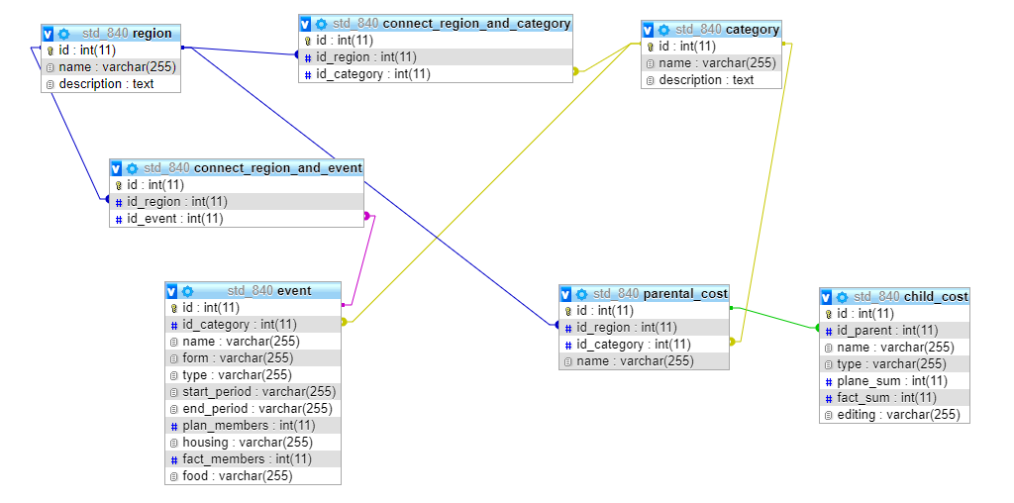

После чего был продуман макет сайта:

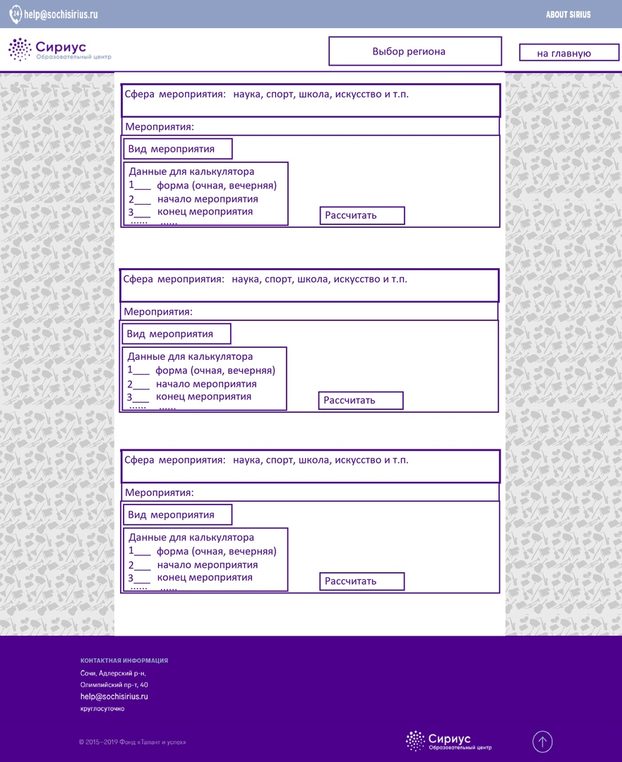

Началась работа над реализацией базы данных. Первоначальный вариант базы данных был разработан на сайте www.dbdesigner.net . Там была создана структура базы данных. После чего база данных была импортирована в php.MyAdmin с последующим её корректированием. Для проверки корректной работы базы данных в неё были внесены данные об одном из регионов (Владимирская область).
Параллельно с этим велась разработка дизайна сайта. Макет сайта был сделан на основе оригинального сайта «Сириус». Разработка велась с учётом деятельности сайта и самого проекта в частности. Сама работа проходила в программе Adobe Photoshop с последующим экспортом макетов в формат .png .
После реализации базы данных и дизайна сайта, мы приступили к верстке. Шаблон был взят из bootstrap 3.0.
После окончания верстки сайта, началась работа над соединением сайта с базой данных.

3.ЗАКЛЮЧЕНИЕ

По завершении всех описанных выше работ, имеем готовый полностью функционирующий сайт, в который была внесена информация об одном из регионов(для примера). В дальнейшем, можно будет вводить информацию и о других регионах, путем заполнения базы данных.

4.ИСТОЧНИКИ

https://getbootstrap.com/
http://docs.cntd.ru/document/gost-19-404-79-espd
https://sochisirius.ru

